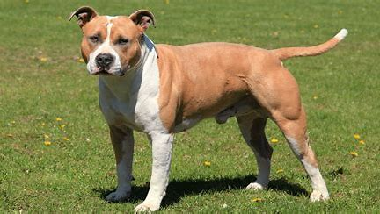**FICHA DE ADOPCIÓN: LION**

**Nombre:** Lion

**Edad:** 3 años

**Sexo:** Macho

**Raza:** American Staffordshire Terrier

**Tamaño:** Mediano-grande

**Color:** Blanco y marrón

**Salud:**

* Castrado
* Desparasitado
* Vacunado
* Excelente condición física

**Personalidad:**  
Lion es un perro con muchísima energía. Le encanta correr, jugar, aprender órdenes y estar en movimiento. Es obediente y responde bien al adiestramiento. Necesita estimulación tanto física como mental. Con humanos es extremadamente afectuoso, aunque a veces puede ser algo impulsivo.

**Historia:**  
Su antigua familia tuvo que entregarlo al refugio tras ser desalojada. Al principio estaba desorientado, pero gracias a los paseos y juegos en el refugio, ha recuperado su alegría.

**Hogar ideal:**  
Una persona activa y con experiencia en razas fuertes. Idealmente alguien que entienda de disciplina positiva y tenga tiempo para ejercicio diario. No recomendable con otros machos dominantes.

**Observaciones:**

* Necesita actividad diaria (al menos 1h de ejercicio)
* Muy apto para agility o deportes caninos
* No apto para adoptantes sin experiencia